Sumário

1 – Introdução

2 – Página Anterior

3 – Levantamento de requisites e adaptações

4 – Proposta da página atual

5 – Tipografia e cores

6 – Proposta do design (Adobe XD)

7 – Codificação

7.1 - Cabeçalho

7.2 - Menu

7.3 - Seção (Notícias, Área do Servidor, Calculo de Tempo, Sobre)

7.4 - Rodapé

8 – Conclusão

**Introdução**

A principal página que consulta as informações da coordenadoria de recursos humanos da SESAP é funcional, entretanto está ultrapassado com relação ao design, por este motivo foi proposto uma atualização da interface baseado nos padrões de cores e tipografia do site oficial da SESAP - RN.

**Página Anterior**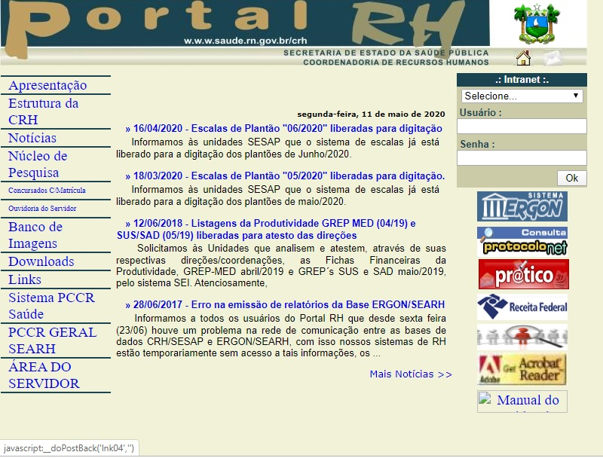

**Levantamento de requisitos e adaptações**

Foi feito uma entrevista informal com os responsáveis pelo sistema então concluímos que devem ser removido os itens que não são relevantes, reestruturar o conteúdo e permanecer apenas os recursos mais utilizados tais como: Intranet, Notícias, Área do Servidor, PCCR Saúde, Estrutura do CRH (Sobre) e Links Uteis

**Proposta da página atual**

Baseado nos padrões atuais de páginas web, a proposta é um design responsivo com estrutura semântica distribuída por um cabeçalho, menu de navegação, seção de conteúdo e rodapé.

Falta adicionar um ícone (favicon)

Exemplos pra copiar:

Menu (site muito bem construído):

<https://respostas.guj.com.br/21998-css---como-deixar-os-blocos-do-menu-com-o-tamanho-igualado>